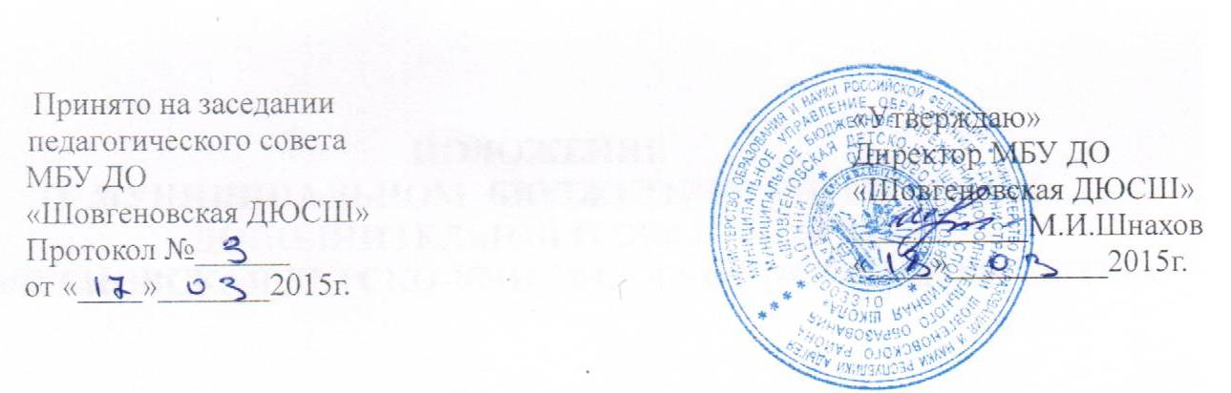

ПОЛОЖЕНИЕ
о педагогическом Совете МОБУ ДОД «Шовгеновская ДЮСШ»

1.Общие положения.
1.1. Педагогический Совет является постоянно действующим органом управления школой для рассмотрения основных вопросов образовательного
процесса.
l.2.Педагогический Совет действует на основании Закона Российской Федерации «Об образовании», Типового положения об учреждении дополнительного образования, нормативных документах, Устава школы. 1.3.Решение педагогического Совета являются рекомендательными для коллектива школы. Решения педагогического Совета, утверждённые приказом директора, являются обязательными для исполнения. l.4.Педагогический совет - является высшим органом организационно педагогической деятельности, который осуществляет общее руководство учебно-тренировочным и воспитательным процессом в школе. 1.5.Педагогический Совет консилиум тренеров-преподавателей по вопросам учебно-воспитательного процесса.
1.6.В настоящее время деятельность педагогического Совета определяется Положением, разработанным и утверждённым педагогическим коллективом
школы.
2.Задачи и содержание работы педагогического Совета.
2.1. Педагогический Совет является постоянно действующим руководящим
органом в ДЮСШ для рассмотрения основополагающих вопросов образовательного процесса.
2.2.Главными задачами педагогического Совета являются: реализация государственной политики по вопросам образования, направление деятельности на совершенствование образовательного процесса, программ, форм, методов и мастерства педагогических работников, внедрение в практику достижений педагогической науки и передового опыта, решение вопросов повышения организационной, воспитательной и учебно-тренировочной работы, соответствующей лицензии школы. 2.3.Педагогический Совет обсуждает и утверждает: концепцию развития,
Учреждения; разработанные долгосрочные программы по видам; Локальные акты; план работы школы на учебный год; календарь спортмероприятий; смету расходов; порядок комплектования и наполняемость учебных групп; режим учебно-тренировочного процесса; сроки и порядок проведения сдачи контрольных нормативов для учащихся всех этапов подготовки по общефизической, специальной и технико-тактической подготовки; заслушивает информацию, отчёты тренеров- преподавателей о проделанной работе; доклады представителей организаций и учреждений, взаимодействующих со школой по вопросам образования и воспитания учащихся, в том числе сообщения о проверке соблюдения санитарно-гигиенического режима школы, противопожарной безопасности, об охране труда и здоровья, обучающихся и другие вопросы образовательной деятельности, касающиеся работы школы.
2.4.Педагогический Совет принимает решение о реализации программ дополнительного образования по борьбе дзюдо и другим программам дополнительного образования спортивной направленности в соответствии с концепцией развития школы, авторских программ утверждённых тренерским Советом, педагогическим Советом школы.

3.Состав педагогического Совета и организация его работы.
3.1.В состав педагогического Совета входят: все педагогические работники, включая совместителей, а также председатель родительского Комитета. Председателем педагогического совета является директор школы, который назначает секретаря педагогического Совета.
3.2. В необходимых случаях на заседания педагогического Совета школы приглашаются представители общественных организаций, учреждений, родители учащихся, представители юридических лиц и др. Необходимость их приглашения определяется председателем педагогического Совета. Лица, приглашённые на заседание педагогического Совета, пользуются правом совещательного голоса.
3.3. Заседания Педагогического совета проводятся не менее 4 раз в год.
В случае необходимости могут созываться внеочередные заседания педагогического Совета.
3.4.Решения Педагогического совета Учреждения принимаются открытым
голосованием и считаются правом очными, если на его заседании присутствовало не менее 75% педагогических работников Учреждения и принятыми, если за решение проголосовало не менее половины членов списочного состава. При равном количестве голосов, решающим является голос председателя Совета (директора школы).
3.5.Организацию работы по выполнению решений и рекомендаций педагогического Совета осуществляет директор школы. На очередных заседаниях Совета он докладывает о результатах этой работы. Члены педагогического Совета имеют право вносить на рассмотрение Совета Вопросы, связанные с улучшением работы школы.
3.6.Директор школы, в случае несогласия с решением педагогического Совета, приостанавливает проведение решения в жизнь и доводит этот спорный вопрос до сведения в управление образования. Руководитель УО в трёхдневный срок при участии профсоюза обязан рассмотреть такое заявление, ознакомиться с мотивированным мнением большинства педагогического Совета и вынести окончательное решение по спорному вопросу.

4.Делопроизводство педагогического совета.
4.1.На заседаниях педагогического Совета ведётся протокол .
4.2. Протокол заседаний хранятся в делопроизводстве школы.

